114年3月6日餐點照片
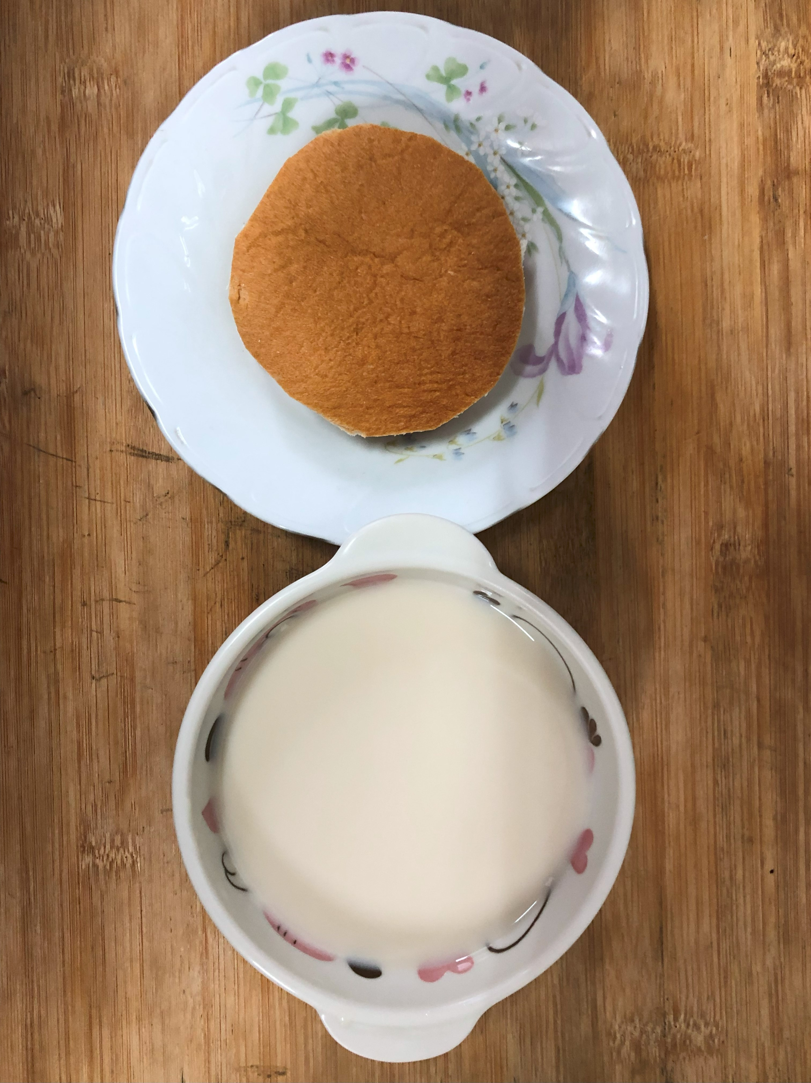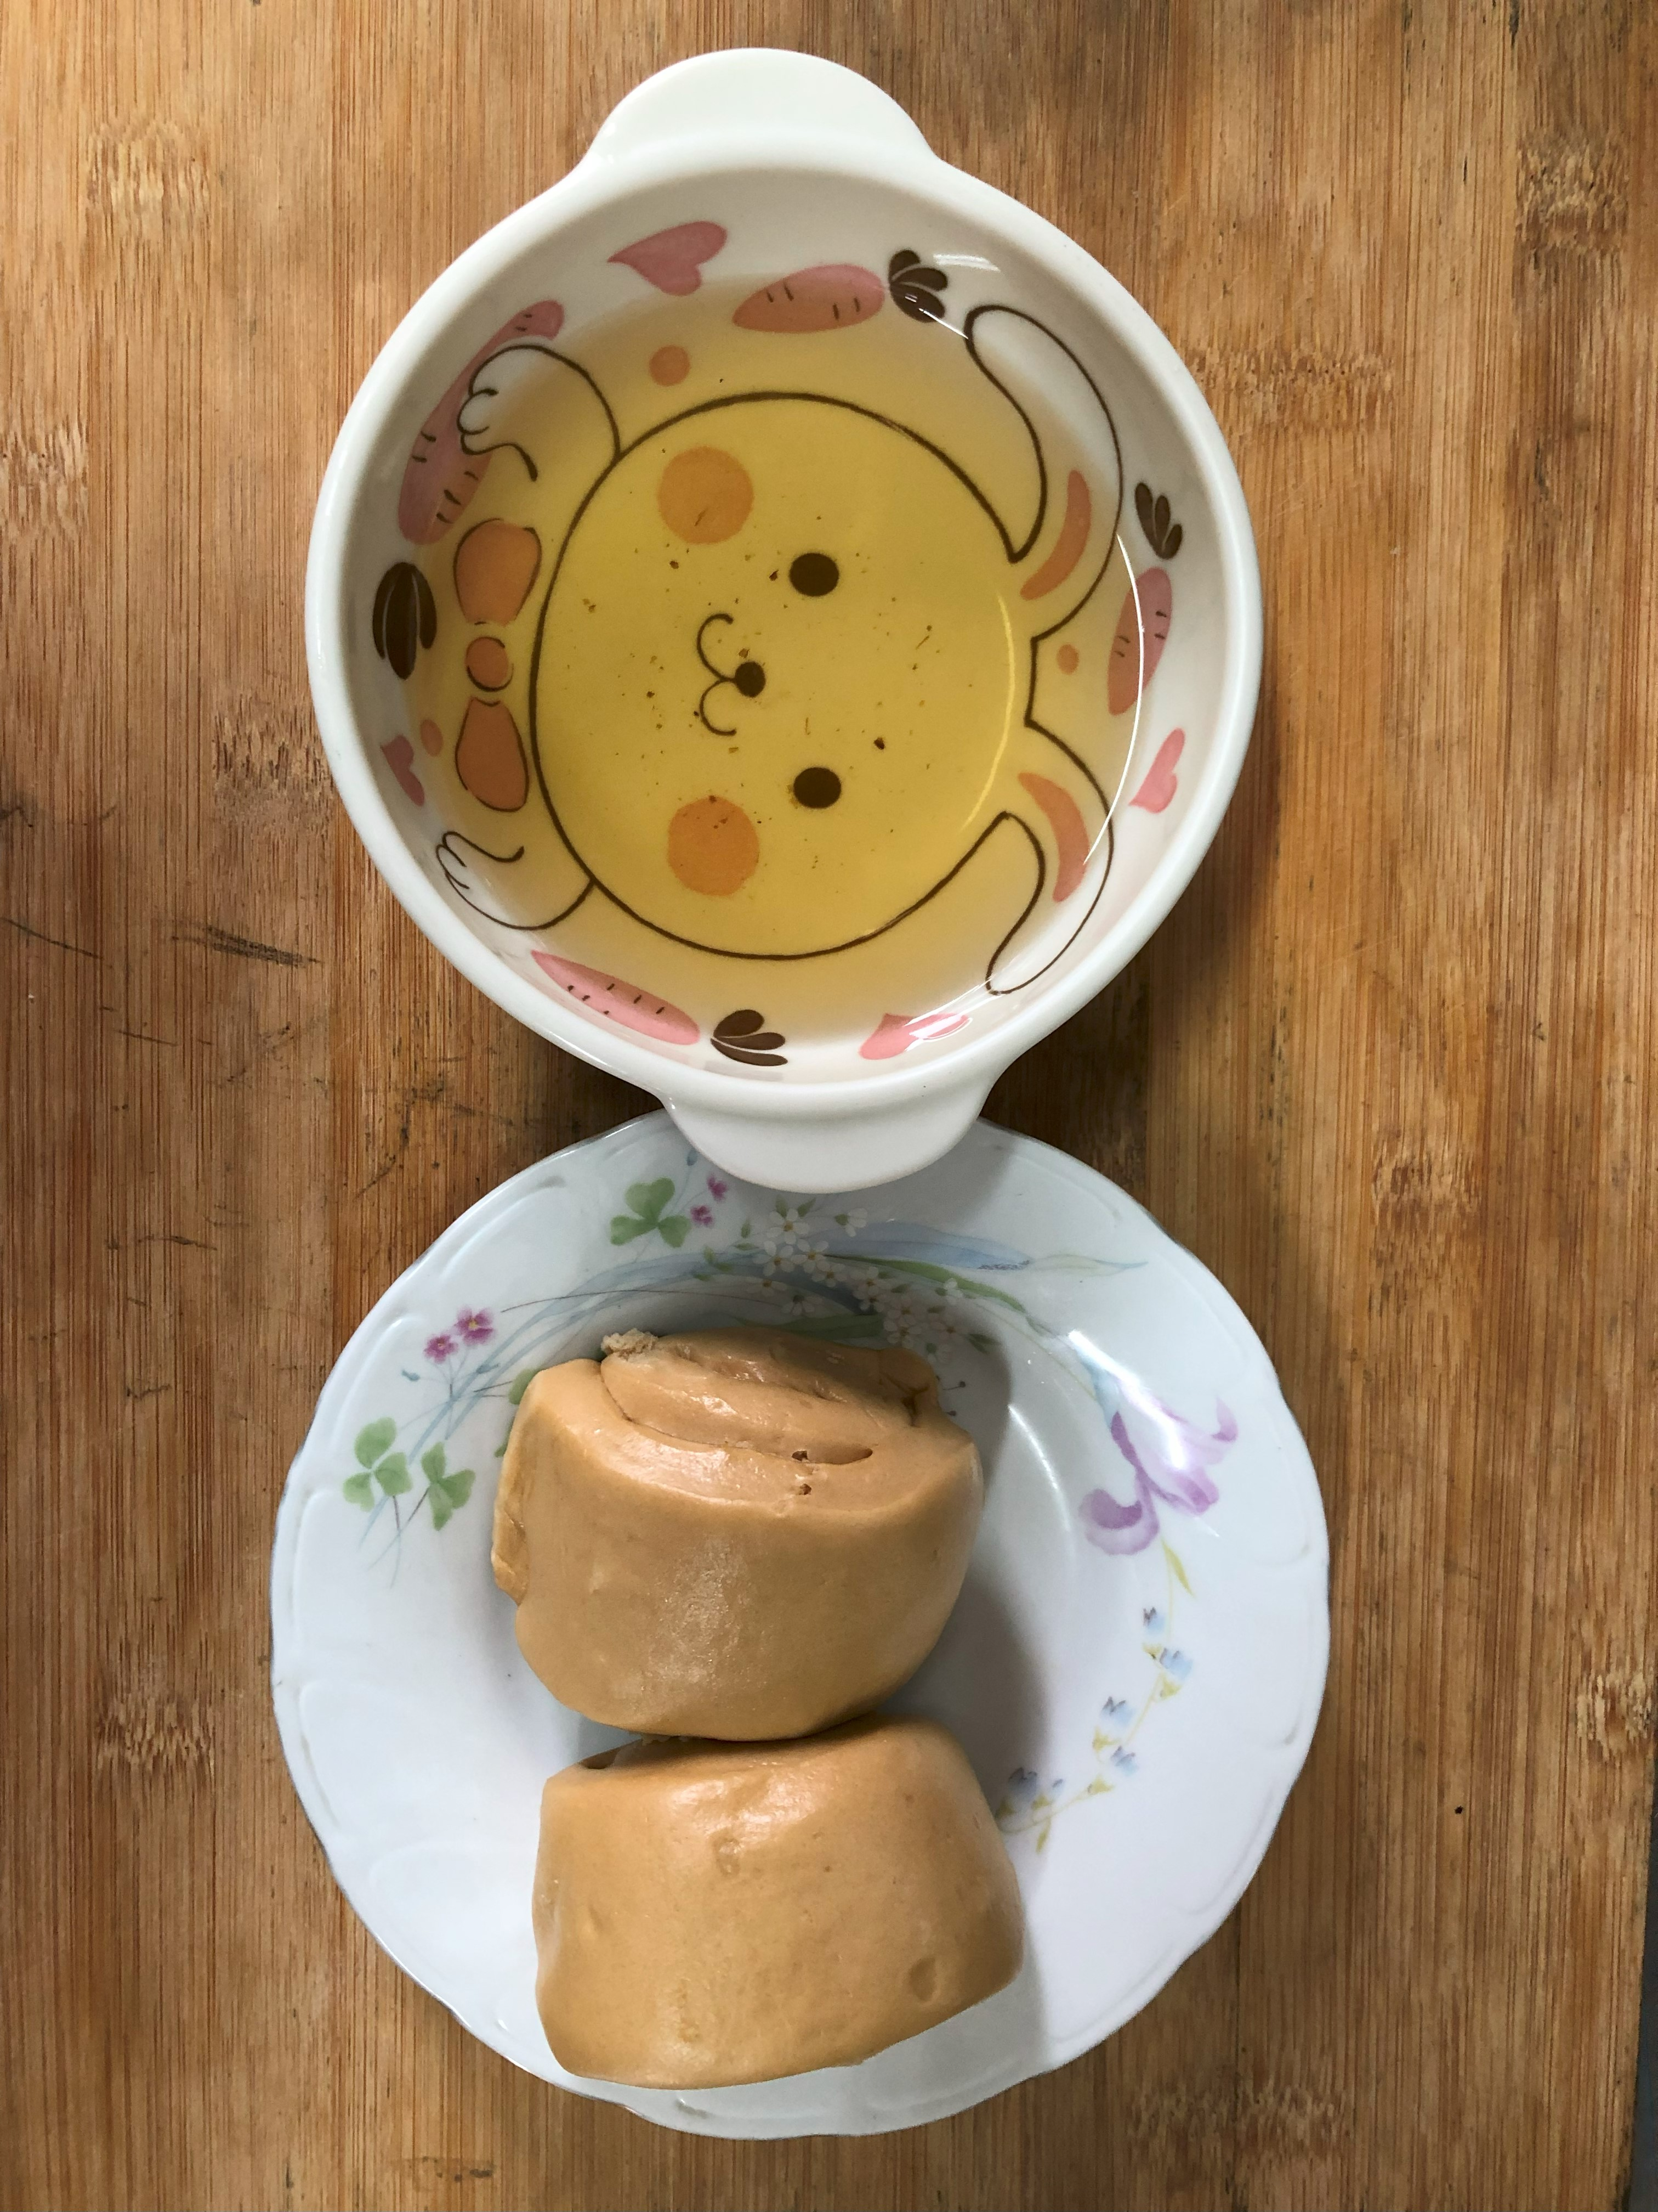
早餐(餐包、豆奶) 下午點心(黑糖饅頭、麥茶)
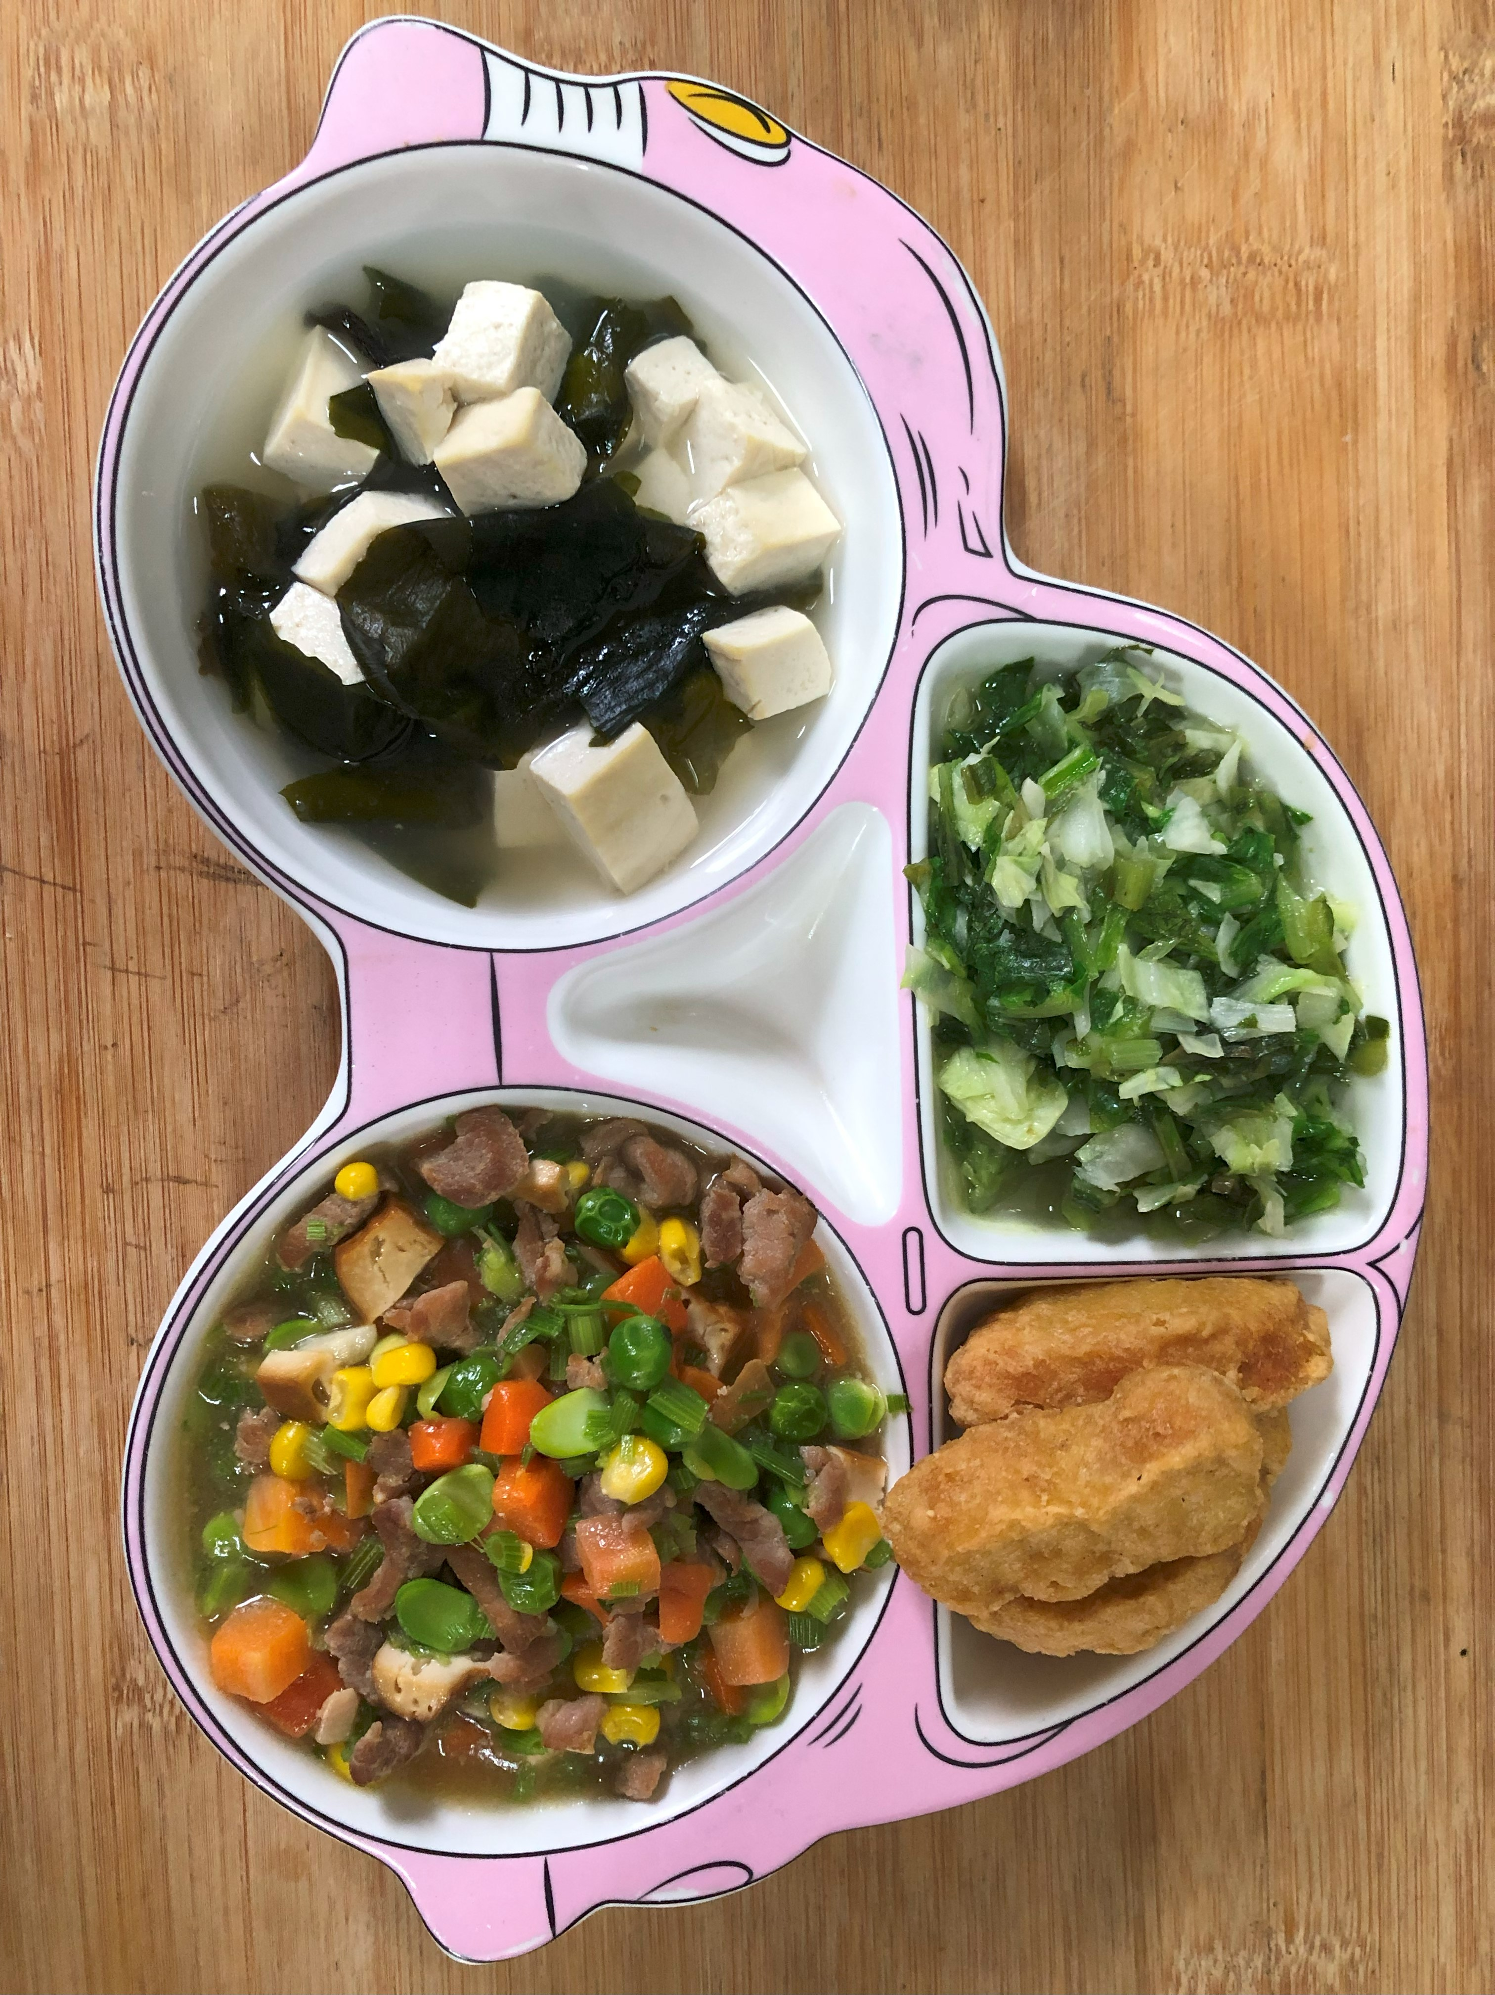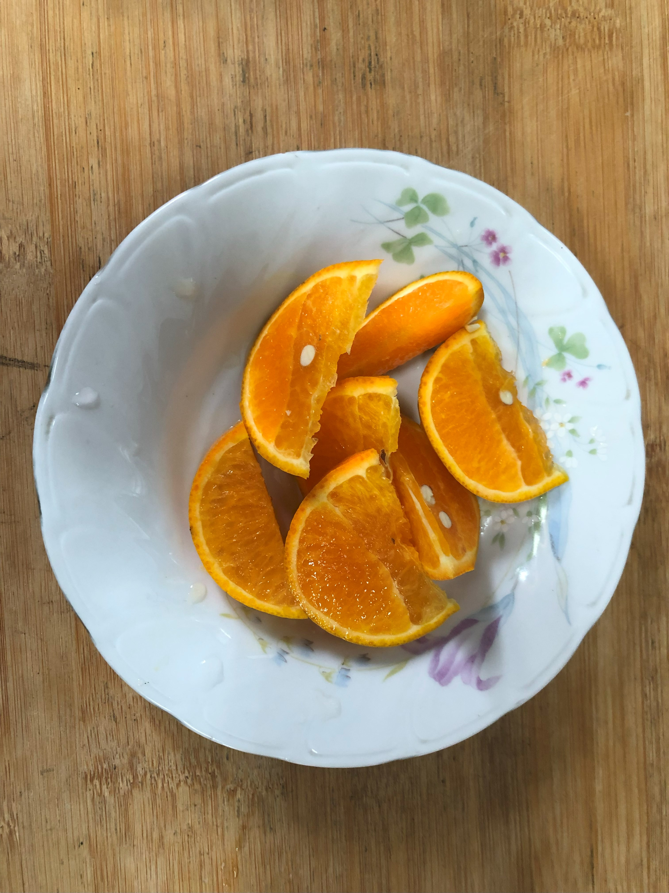
午餐(香酥雞柳、繽紛小炒、炒青江菜、豆腐味噌湯、柳橙)

